BÁO CÁO: Ứng dụng Prompt Engineering trong Học tập

I. Giới thiệu
Trong bối cảnh các mô hình trí tuệ nhân tạo (AI) như ChatGPT đang trở thành những trợ lý giáo dục đắc lực, việc chỉ sở hữu công nghệ là chưa đủ. Chìa khóa thực sự để khai phá sức mạnh của công cụ này nằm ở Prompt Engineering – kỹ năng "giao tiếp" và thiết kế câu lệnh để định hướng AI tạo ra những kết quả chính xác, có cấu trúc và đúng trọng tâm.
Trong bài báo cáo hôm nay, chúng ta sẽ cùng khám phá cách làm chủ kỹ năng này thông qua việc thực hành trên 3 tác vụ học tập cốt lõi:
- Giải thích khái niệm phức tạp: Biến kiến thức chuyên sâu thành thông tin dễ tiếp cận.
- Tóm tắt tài liệu học thuật: Trích xuất nhanh chóng những luận điểm quan trọng nhất.
- Xây dựng bộ câu hỏi ôn tập: Tạo ra công cụ tự kiểm tra và củng cố kiến thức.
Để làm rõ tầm quan trọng của việc giao tiếp với AI, chúng ta sẽ so sánh trực tiếp chất lượng câu trả lời của mô hình thông qua 3 cấp độ câu lệnh: Cơ bản, Cải tiến, và Nâng cao.
Mục tiêu cuối cùng của chúng ta không chỉ là so sánh, mà là đúc kết ra những nguyên tắc vàng trong việc thiết kế câu lệnh. Qua đó, tôi hy vọng có thể giúp các bạn biến AI thành một đòn bẩy thực sự để tối ưu hóa việc tự học, rèn luyện tư duy phản biện và làm chủ công nghệ một cách hiệu quả nhất.

II. Giải thích khái niệm (Inverse Kinematics)

Prompt cơ bản
Prompt: Giải thích động học ngược là gì.
Kết quả dưới dạng tóm tắt bao gồm: khái niệm, ví dụ thực tế, minh họa, công thức cốt lõi, vì sao IK khó hơn FK và ứng dụng thực tế. Kết quả đưa ra rất nhiều mục coi như là tổng quát vì không có được điểm đến xác định (goal) để AI có thể tập trung vào:
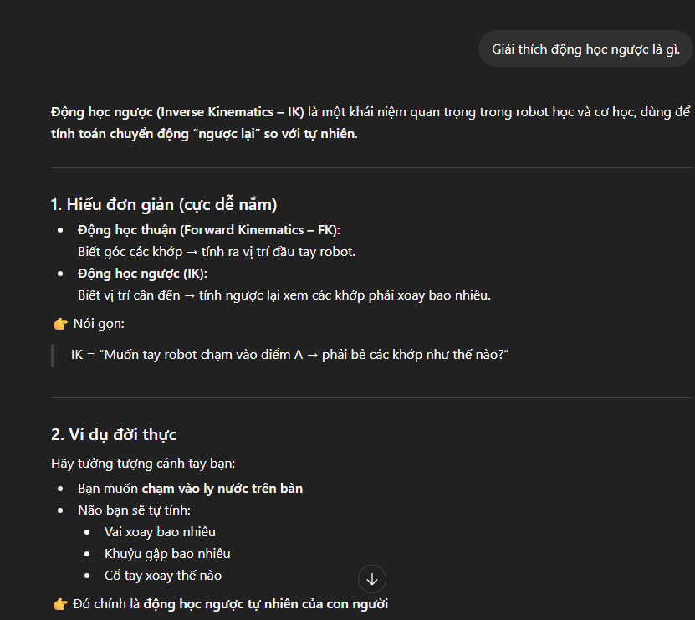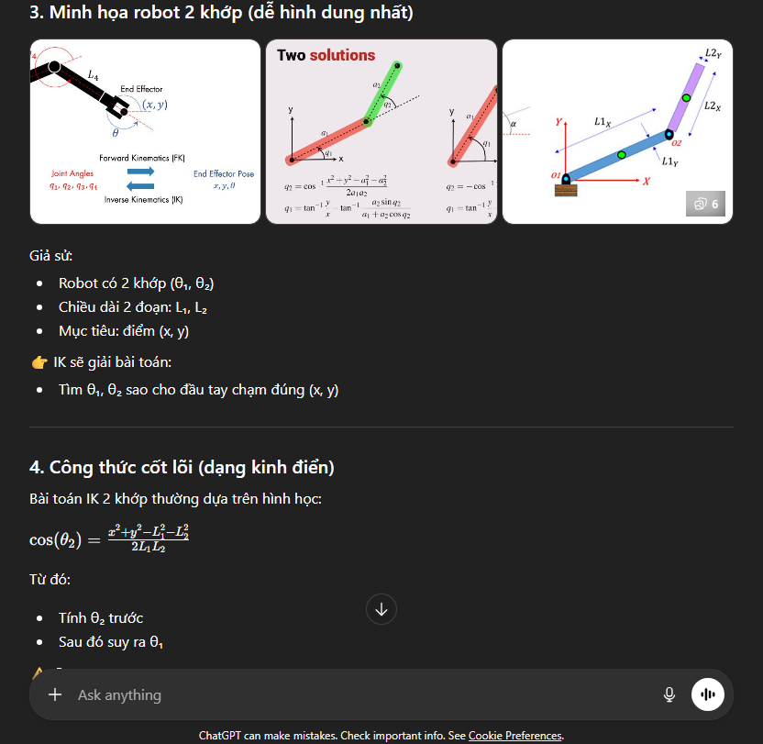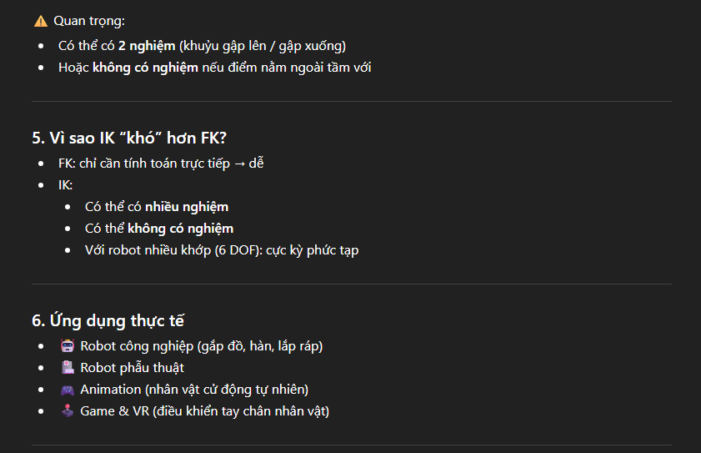

Prompt cải tiến
Prompt: Giải thích khái niệm động học ngược (Inverse Kinematics) một cách dễ hiểu cho sinh viên năm nhất ngành kỹ thuật.
Trình bày theo dạng:
- Định nghĩa
- Ví dụ thực tế
- Ứng dụng
Giới hạn trong 150–200 từ.
Kết quả được đưa ra đúng định dạng và yêu cầu, văn phong rõ ràng và dễ hiểu hơn:
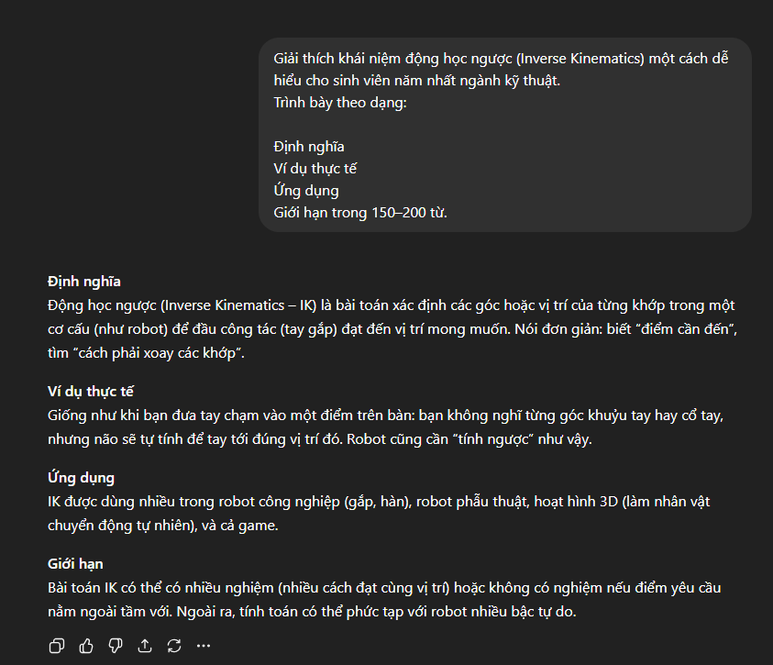

Prompt nâng cao
Bạn là giảng viên Robot học. Hãy giải thích động học ngược (Inverse Kinematics) cho sinh viên theo phương pháp từng bước:
- Bắt đầu từ ví dụ đời thực (cánh tay người)
- So sánh với động học thuận
- Giải thích từng bước logic (chain-of-thought)
- Kết luận bằng 1 sơ đồ tư duy dạng text
Giữ văn phong dễ hiểu, có tính trực quan.
Kết quả: Chatgpt sẽ đóng vai trò như một giảng viên và trình bày chi tiết từng bước một (step-by-step) để đưa ra câu trả lời hướng đến goals của người yêu cầu.
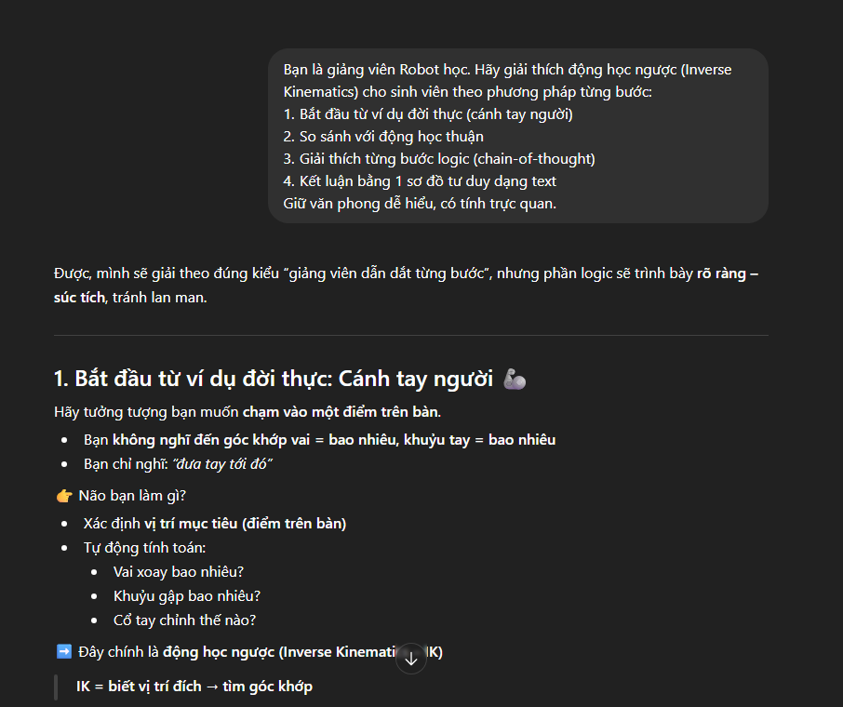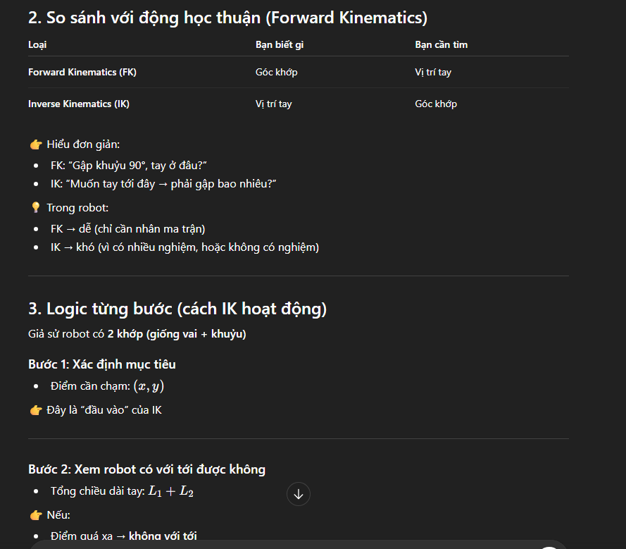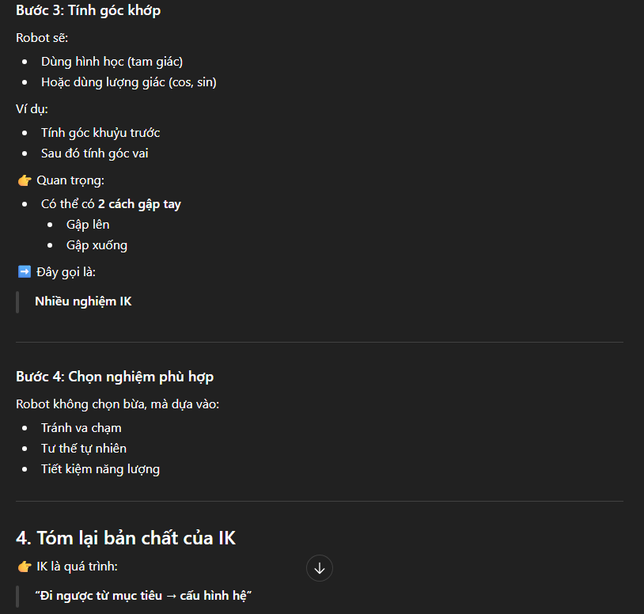

So sánh output
Tiêu chí | Prompt cơ bản | Prompt cải tiến | Prompt nâng cao
Tiêu chí | Prompt cơ bản | Prompt cải tiến | Prompt nâng cao
Độ rõ ràng | Thấp | Trung bình | Cao
Tính dễ hiểu | Trung bình | Cao | Rất cao
Cấu trúc | Không rõ | Có cấu trúc | Rất chặt chẽ
Độ sâu kiến thức | Thấp | Trung bình | Cao
Tính trực quan | Không có | Ít | Có (ví dụ + sơ đồ)

Phân tích
Vì sao prompt nâng cao tốt hơn?
- Có role prompting
→ “Bạn là giảng viên” giúp AI trả lời đúng phong cách giảng dạy
- Có hướng dẫn rõ ràng từng bước
→ AI không trả lời lan man
- Có yêu cầu cấu trúc cụ thể
→ Kết quả dễ đọc, logic
- Có context (đối tượng người học)
→ Nội dung phù hợp trình độ

Điểm yếu của prompt cơ bản
- Quá chung chung
- AI không biết:
  - giải thích sâu hay nông
  - dành cho ai
→ nên kết quả mơ hồ

III. Tóm tắt tài liệu (Deep Learning)

Prompt cơ bản
Prompt: Tóm tắt đoạn văn về Deep Learning trong thị giác máy tính.
Kết quả: Đưa ra nội dung quá chung, thiếu chiều sâu, cấu trúc không rõ ràng.
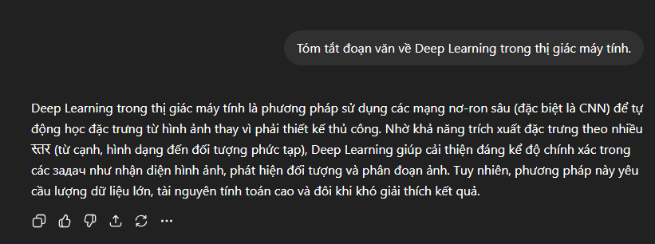

Prompt cải tiến
Prompt: Tóm tắt nội dung về Deep Learning trong thị giác máy tính với các yêu cầu: Trình bày dưới dạng bullet points Gồm 3 phần: (1) Khái niệm, (2) Cách hoạt động, (3) Ứng dụng Độ dài khoảng 120–150 từ Dễ hiểu cho sinh viên năm nhất.
Kết quả: rõ ràng hơn, có cấu trúc, phù hợp người học.
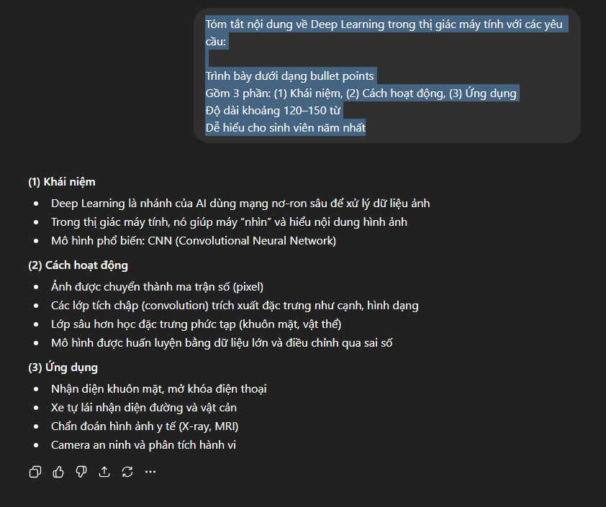

Prompt nâng cao
Prompt: Bạn là chuyên gia AI. Hãy tóm tắt nội dung về Deep Learning trong thị giác máy tính theo cách tối ưu cho việc học nhanh:
- Tóm tắt 3 ý cốt lõi (core insights)
- Diễn giải lại bằng ngôn ngữ đơn giản (simple explanation)
- Đưa ra 1 ví dụ minh họa thực tế
- Kết thúc bằng 1 câu “takeaway” dễ nhớ
Giới hạn 120 từ, trình bày rõ ràng từng phần.
Kết quả: cô đọng, dễ nhớ, có tính học tập cao.
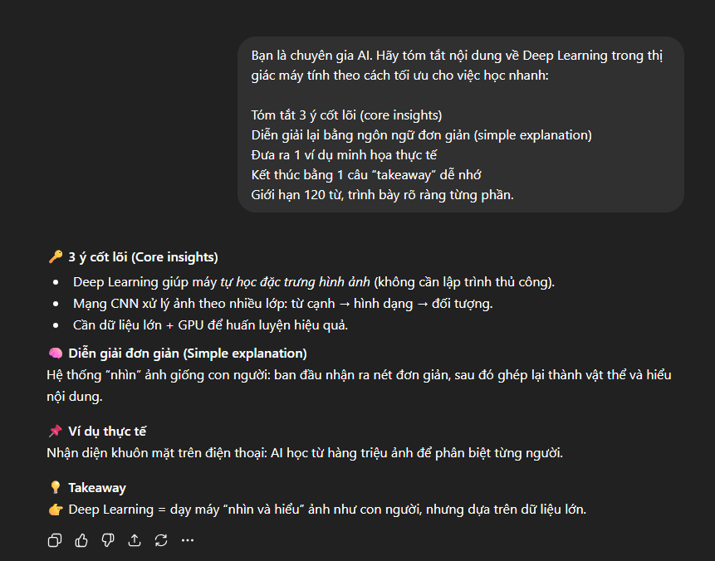

So sánh kết quả
Tiêu chí | Cơ bản | Cải tiến | Nâng cao
Cấu trúc | Không | Có | Rất rõ
Độ cô đọng | Thấp | Trung bình | Cao
Tính học tập | Thấp | Trung bình | Rất cao
Khả năng ghi nhớ | Kém | Khá | Tốt
Tính ứng dụng | Thấp | Trung bình | Cao

Phân tích
Vì sao prompt nâng cao vượt trội?
- Phân tách nhiệm vụ rõ ràng (task decomposition)
→ AI xử lý từng phần → output có logic hơn
- Yêu cầu abstraction (core insights)
→ buộc AI lọc thông tin quan trọng
- Thêm “takeaway” → tối ưu ghi nhớ
→ phù hợp mục tiêu học tập (không chỉ hiểu mà còn nhớ)
- Role prompting (chuyên gia AI)
→ tăng độ chính xác và tính chuyên môn
Hạn chế của prompt cơ bản
- Không giới hạn độ dài
- Không yêu cầu cấu trúc
→ AI trả lời theo “mặc định chung chung”

IV. Tác vụ 3: Tạo câu hỏi ôn tập (Neural Networks)

Prompt cơ bản
Tạo câu hỏi ôn tập về mạng nơ-ron.
Kết quả: câu hỏi quá chung, không phân cấp độ.
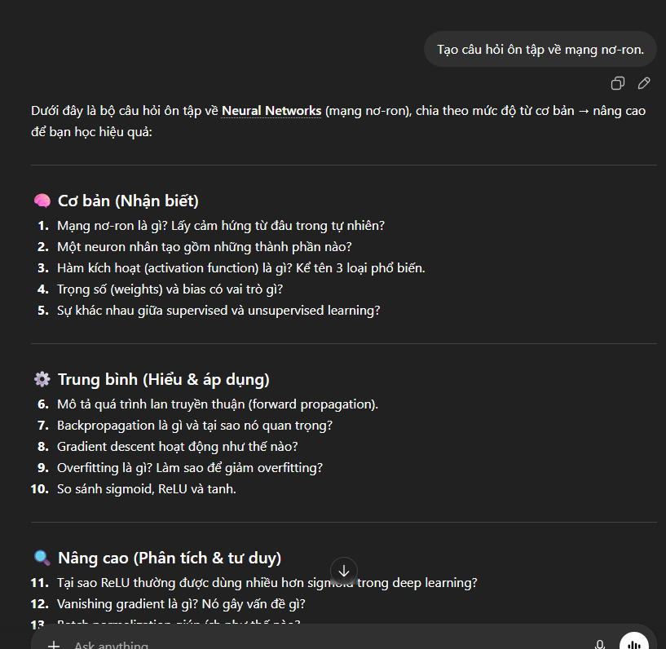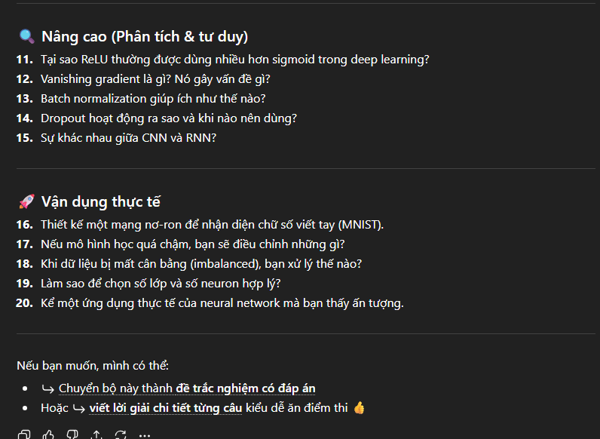

Prompt cải tiến
Prompt: Tạo 5 câu hỏi ôn tập về mạng nơ-ron nhân tạo, gồm:
- 2 câu lý thuyết
- 2 câu vận dụng
- 1 câu phân tích
Trình bày rõ ràng, phù hợp sinh viên.
Kết quả: có phân cấp, tốt hơn cho học tập.
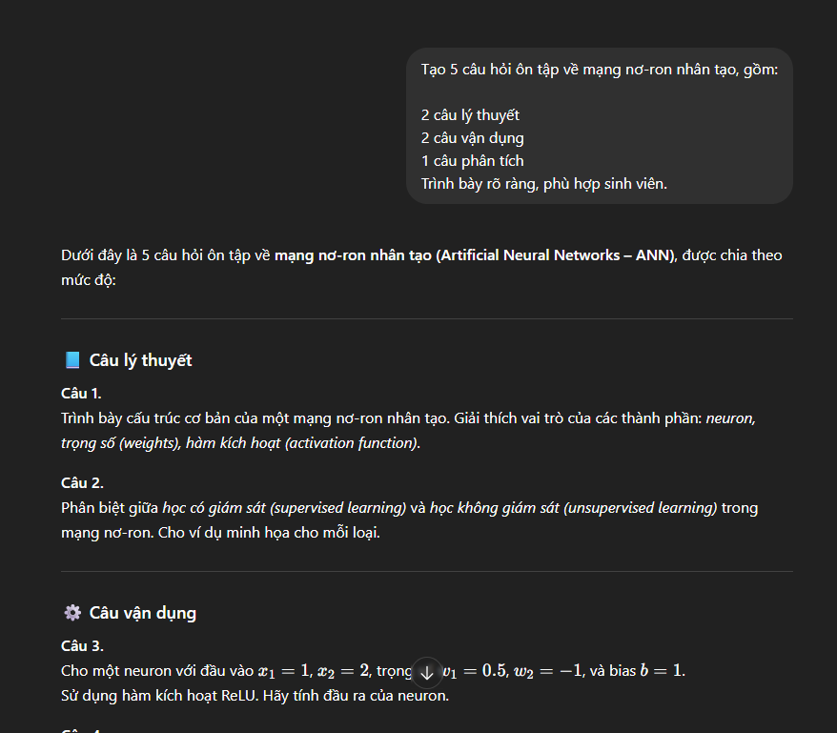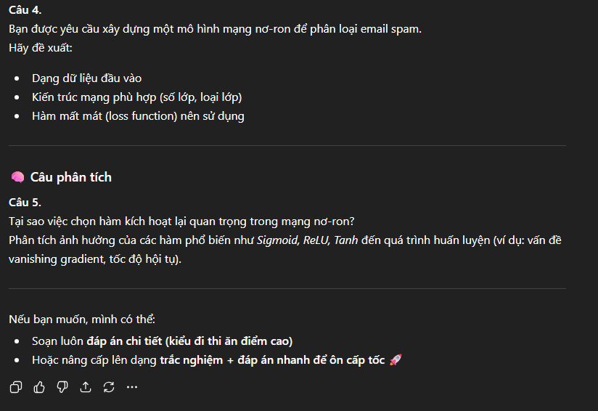

Prompt nâng cao
Prompt: Bạn là giảng viên đại học. Hãy thiết kế bộ câu hỏi ôn tập về Neural Networks theo thang Bloom:
- 2 câu Remember
- 2 câu Understand
- 2 câu Apply
- 1 câu Analyze
- 1 câu Evaluate
Yêu cầu:
- Có đáp án ngắn gọn
- Tăng dần độ khó
- Gắn với ví dụ thực tế
Kết quả: Có đáp án + logic tăng dần → rất phù hợp ôn thi.
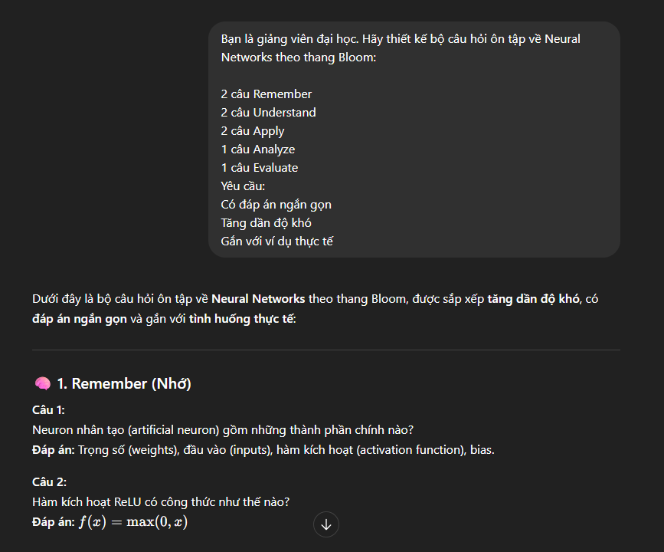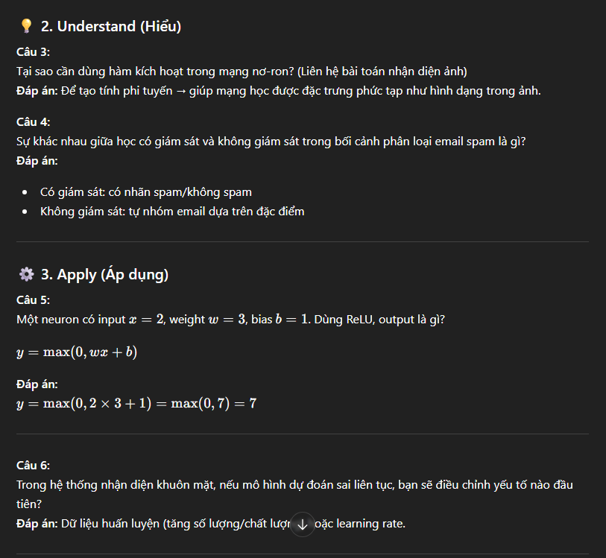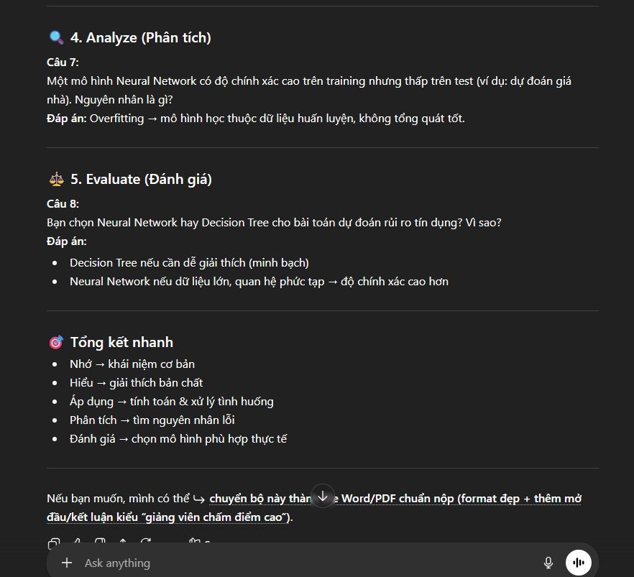

So sánh kết quả
Tiêu chí | Cơ bản | Cải tiến | Nâng cao
Phân cấp độ | Không | Có | Rất rõ
Tính sư phạm | Thấp | Trung bình | Cao
Độ khó | Không kiểm soát | Có | Rất tốt
Tính thực tế | Thấp | Trung bình | Cao
Giá trị ôn tập | Thấp | Khá | Rất cao

Phân tích
Điểm mạnh của prompt nâng cao
- Áp dụng Bloom’s Taxonomy
→ đảm bảo học từ nhớ → hiểu → vận dụng → tư duy cao
- Yêu cầu đáp án
→ biến AI thành công cụ học chủ động
- Thiết kế độ khó tăng dần
→ phù hợp quá trình học thật
- Role prompting (giảng viên)
→ output mang tính sư phạm rõ ràng
Vấn đề của prompt cơ bản
- Không kiểm soát:
  - số lượng
  - độ khó
→ câu hỏi thiếu giá trị học tập

V. Kết luận
Qua quá trình thực nghiệm và phân tích ba tác vụ học tập với các mức độ prompt khác nhau, có thể khẳng định rằng chất lượng đầu ra của mô hình AI phụ thuộc chặt chẽ vào cách thức thiết kế prompt. Cụ thể, các prompt được xây dựng có cấu trúc rõ ràng, xác định vai trò (role prompting), phân tách nhiệm vụ (task decomposition) và định hướng đầu ra cụ thể thường cho kết quả vượt trội về độ chính xác, tính logic và giá trị học tập so với các prompt đơn giản.
Đáng chú ý, việc tích hợp các yếu tố sư phạm như phân cấp nhận thức (Bloom’s Taxonomy), yêu cầu diễn giải lại (rephrasing), hoặc bổ sung ví dụ minh họa và “takeaway” không chỉ giúp cải thiện chất lượng nội dung mà còn hỗ trợ người học ghi nhớ và áp dụng kiến thức hiệu quả hơn. Điều này cho thấy prompt engineering không đơn thuần là kỹ thuật tương tác với AI, mà còn là một công cụ hỗ trợ thiết kế trải nghiệm học tập.
Từ các kết quả đạt được, có thể rút ra rằng một prompt hiệu quả cần đảm bảo ba yếu tố chính: (1) rõ ràng về mục tiêu, (2) cụ thể về yêu cầu, và (3) phù hợp với đối tượng người học. Việc vận dụng linh hoạt các kỹ thuật prompt engineering sẽ giúp người học chuyển từ việc “hỏi AI” một cách bị động sang “khai thác AI” một cách chủ động và chiến lược.
Trong tương lai, việc phát triển kỹ năng viết prompt không chỉ là lợi thế mà còn có thể trở thành một năng lực thiết yếu trong môi trường học tập và làm việc có sự hỗ trợ của trí tuệ nhân tạo.

